МИНИСТЕРСТВО ОБРАЗОВАНИЯ ОМСКОЙ ОБЛАСТИ

бюджетное профессиональное образовательное учреждение Омской области

«ОМСКИЙ АВТОТРАНСПОРТНЫЙ КОЛЛЕДЖ»

Специальность 09.02.07 Информационные системы и программирование

ОТЧЕТ

*по выполнению ПР №9*

«**Изучение интерфейса ОС. Выполнение настроек**»

|  |  |  |
| --- | --- | --- |
|  | Выполнил: студент группы | ИСП392 |
|  | *Хребтов Илья* | |
|  | Дата выполнения ПР: | 23.11.20 |
| Оценка ПР: |  |
|  | Проверил: преподаватель | |
|  | Ушакова Виктория Михайловна |  |

Омск, 2020

**Цель работы:** *знакомство с интерфейсом операционной системы Windows, выделение и представление элементов интерфейса операционной системы, изучение средств управления в операционной среде.*

**Ход выполнения работы**

1. Осмотр рабочего стола ПК. В нем есть элементы рабочего стола: системная папка, папка, файл, ярлык, панель задач, кнопки быстрого запуска, кнопка вызова главного меню.

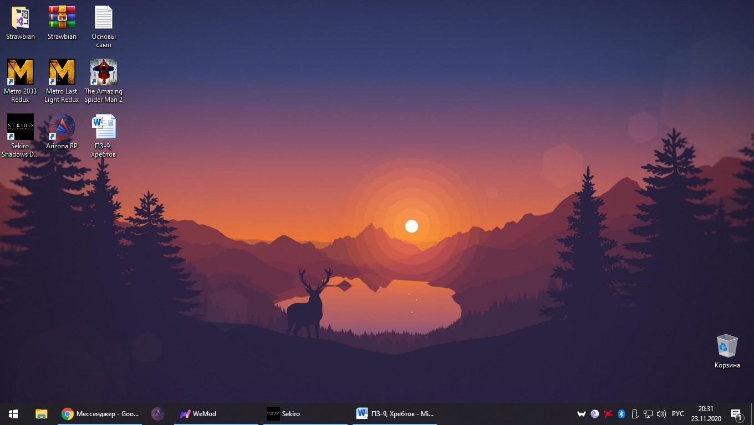

Можно сделать настройку рабочего стола, но не все элементы могут настраиваться.

К примеру системная папка открывает проводник, файлы, другие диски, ярлыки, кнопки вызова меню и другие.

2. В контекстном меню можно настраивать персонализацию и параметры экрана

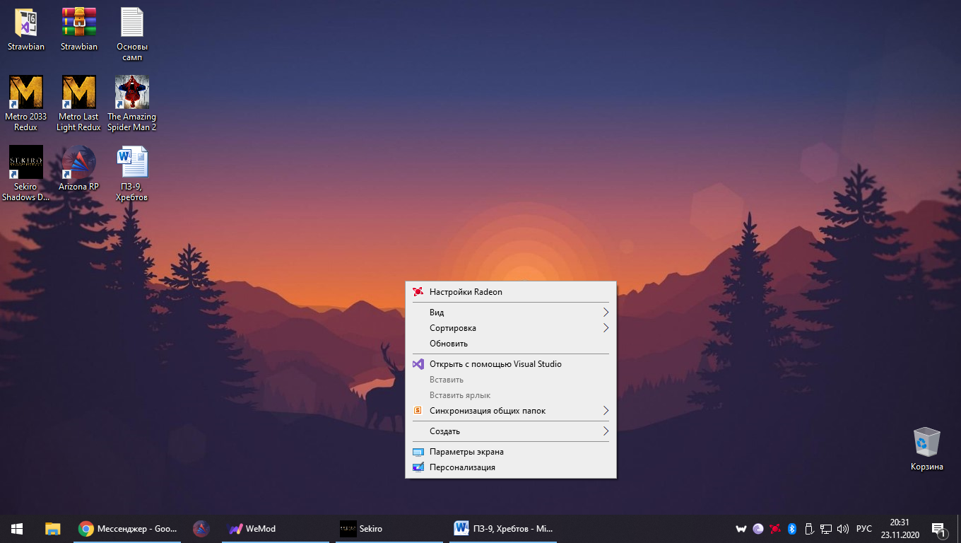

3. Если открыть любую папку можно увидеть множество элементов интерфейса.

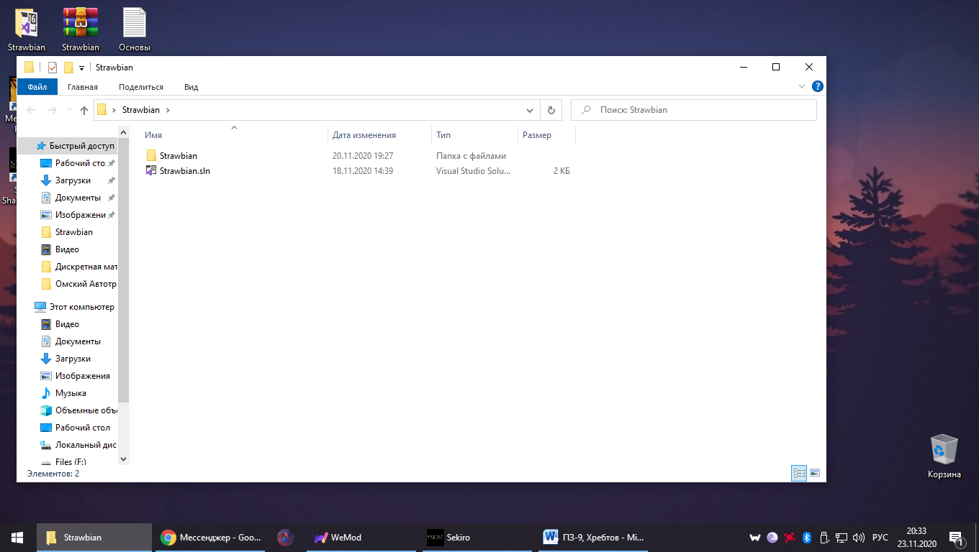

Далее папку можно переименовать, удалить, отправить, создать ярлык и т.д

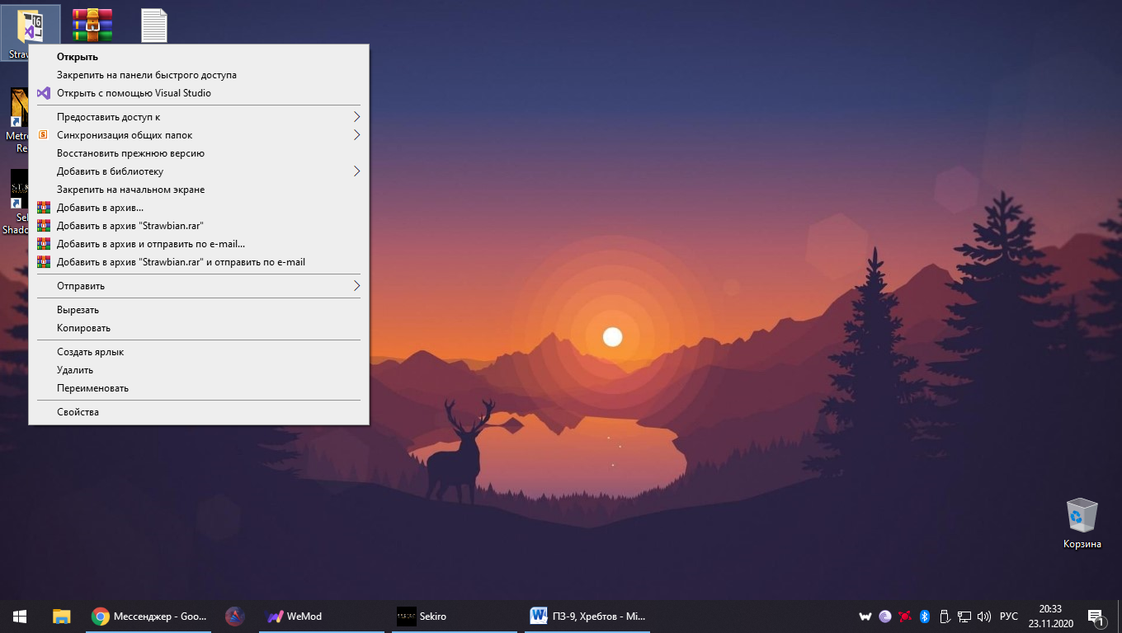

На рабочем столе в левом углу можно увидеть меню “Пуск” в нем можно найти любую программу или папку.

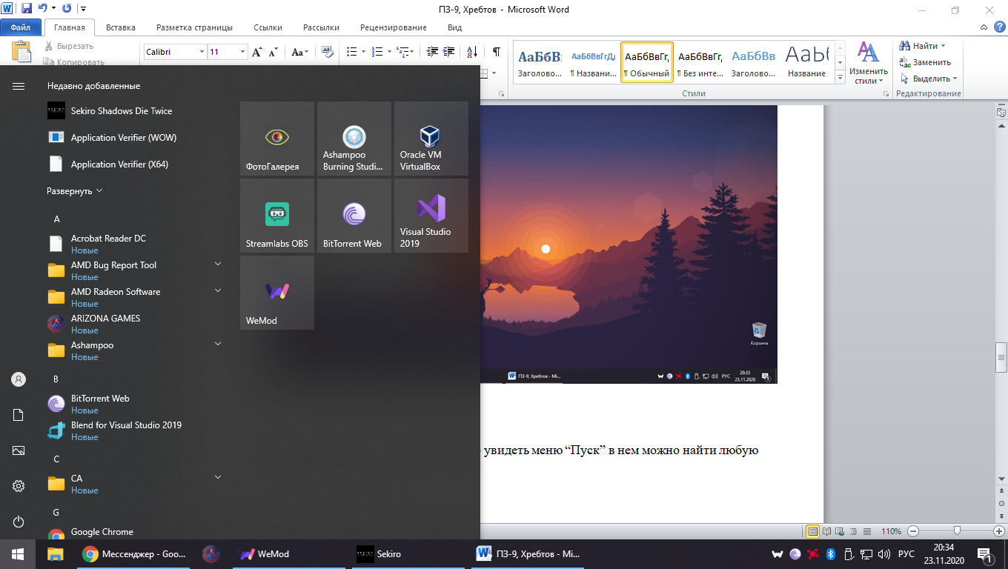

Далее можно найти в поиске в левом нижнем углу экрана любой файл, папку или программу

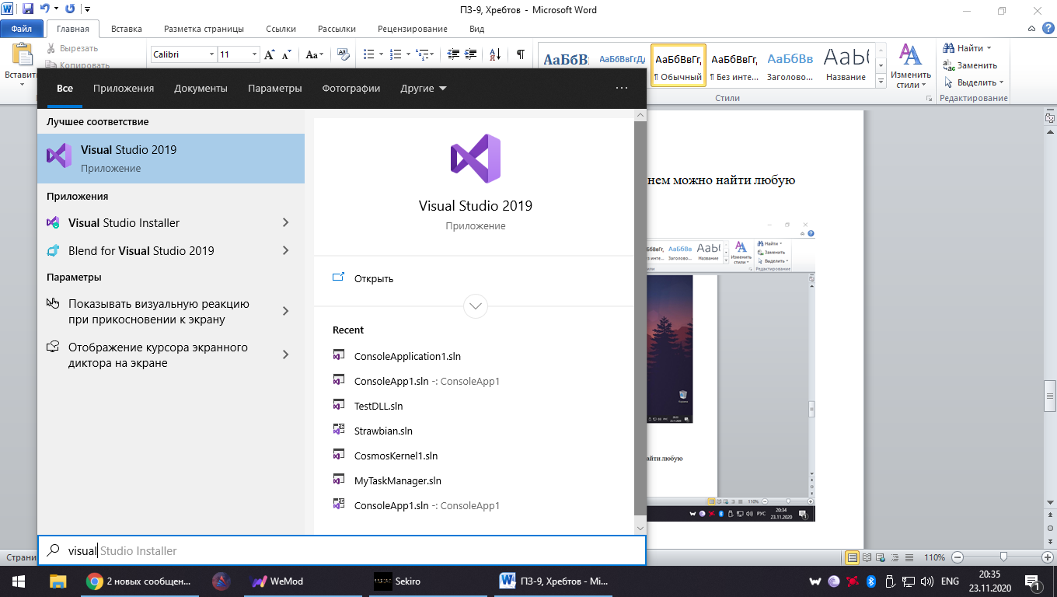

**Вопросы для самопроверки**

1. Назовите элементы интерфейса ОС.

* Рабочий стол, панель быстрого запуска, кнопка Пуск.

1. Охарактеризуйте рабочий стол.

* Изображено основное окно графической среды пользователя вместе с элементами, добавляемыми в него этой средой

1. Какие виды меню используются в ОС?

* Пуск, контекстное меню, строка меню, системное меню окон

1. Какие виды окон используются в ОС?

* Основные типы окон в операционной системе Windows – окна приложений, окна документа и диалоговые окна.

1. Назовите способы создания ярлыка средствами ОС Windows. Назовите отличия ярлыка от документов и папок.

* В меню «Файл» выберите команду «Создать», а затем — команду «Ярлык».
* Либо щелкнуть ее правой кнопкой мыши и в появившемся контекстном меню выберите команду «Создать ярлык». Ярлыки позволяют быстро запускать часто используемые программы